Как нужно вести себя на железной дороге и вблизи неё?
Запомните простые правила, которые помогут вам обезопасить себя.


Переходить через пути нужно только в специально оборудованных местах: пешеходный мост, подземный переход, надземный регулируемый переход (со светофором) или нерегулируемый переход (без светофора), по специальным настилам.
*убедитесь, что в зоне видимости нет приближающегося поезда!
*внимательно следите за световыми и звуковыми сигналами, подаваемыми техническими средствами или работниками железнодорожного транспорта!

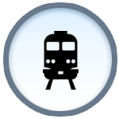
Всегда помните о том, что пассажирский поезд развивает скорость до 140 км/ч, а высокоскоростной поезд «Сапсан» - до 250 км/ч, и их тормозной путь может составлять до 500-600 м, поэтому переходить по рельсам очень рискованно.

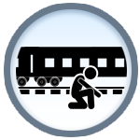
Даже если вы оказались не на том пути и опаздываете на поезд, не подлезайте под вагоны и не перелезайте через автосцепки! Поезд в любую минуту может начать движение. Не подвергайте себя опасности.

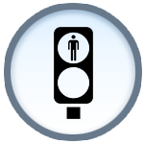
Не переходите железнодорожные пути на красный свет светофора – данный сигнал говорит о приближении поезда, следовательно, в этот момент нужно быть особенно внимательным. Ходить по путям также опасно.

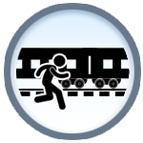
Опаздывая на поезд, не заскакивайте в вагон отходящего поезда – вы можете оступиться и упасть с перрона под колёса вагона.


Находясь на перроне, не переступайте линию безопасности. При приближении поезда не стоит подходить к рельсам ближе, чем на 5 метров. Потоки воздуха могут затянуть вас под поезд!

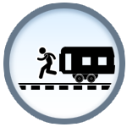
Не выходите из вагона, пока поезд не остановится полностью.

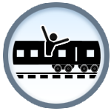
Высовываться из окон на ходу поезда может быть очень травмоопасно. Деревья и столбы электропередач вдоль путей могут стать угрозой для жизни.

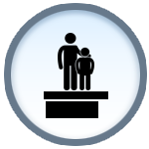
На вокзале, перроне и вблизи железной дороги дети могут находиться только под наблюдением взрослых, маленьких детей необходимо держать за руку.

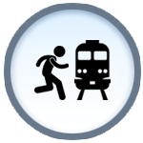
Объясните ребёнку, что железнодорожные пути и платформа – не место для игр. Заигравшись, ребёнок может отвлечься и не увидеть приближающегося поезда.


Находясь рядом с железной дорогой, всегда снимайте капюшон. Он сокращает угол обзора и мешает заметить приближающийся поезд.


Запомните: плеер и железная дорога – несовместимы! Слушать музыку в наушниках рядом с железнодорожными путями опасно – вы можете не услышать приближающийся поезд.

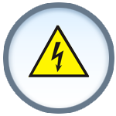
Напряжение в проводах, находящихся рядом с железной дорогой, может быть до 27 000 вольт! Поэтому не только трогать провода, но даже приближаться к ним меньше, чем на 2 метра – смертельно опасно!

Если вы увидели оборванный провод, запомните, приближаться к зоне поражения ближе, чем на 8 метров - смертельно опасно. Визуально данное расстояние аналогично длине рейсового автобуса.

На платформе
Ситуация: летом вы с детьми решили отправиться на выходные в небольшой поход на велосипедах за город. До запланированного места 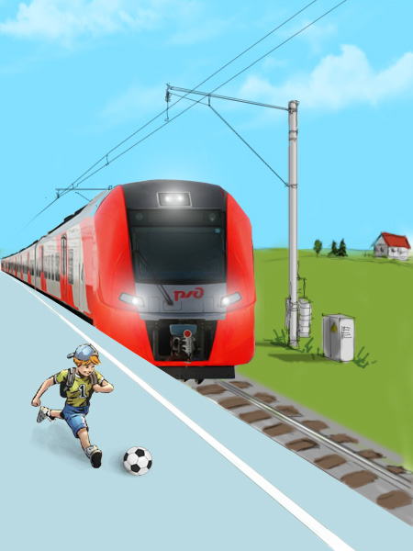можно добраться на электричке. С собой у вас рюкзаки, бадминтон и любимая собака. Как за всем уследить, не пропустив свою электричку и ничего не потеряв в вокзальной суете? Заскучавшие дети просят вас отпустить их покататься на велосипеде или поиграть с собакой.
Простой ответ – «нет!», вряд ли их остановит, поэтому приведём несколько примеров, почему нельзя играть, находясь вблизи с железнодорожными путями.
- По платформе нельзя бегать, кататься на велосипеде, скейте и роликах потому что:
- во-первых, на перроне много людей, которым можно навредить;
- во-вторых, можно пострадать самому: потеряться, оступиться и упасть с платформы, не увидеть приближающегося поезда.
- Не стоит прогуливаться по железнодорожным путям - они не место для прогулок. Запомни важное правило – если однажды, ты всё-таки оказался между 2мя встречными поездами, ляг на землю и не вставай. Встречные поезда образуют очень сильные завихрения воздуха, которые могут затянуть под поезд. Дождись момента, когда пройдут поезда, и только после этого можешь подняться и вернуться обратно на перрон.
- По краю платформы проходит белая линия - она здесь не для украшения. Каждый сезон работники ОАО «РЖД» обновляют её, чтобы ты знал - к краю платформы подходить нельзя. Почему? Вагоны поезда заходят за край платформы, и если ты будешь стоять очень близко, тебя может зацепить.
Внимательность и осторожность – лучшие спутники в любом путешествии, помни это!

Переход через железнодорожные пути
Ситуация: ребёнок с классом отправляется в экскурсионный тур по городам России. Вы знаете, что дорога займёт 2 дня, в течение которых он обязательно будет выходить на 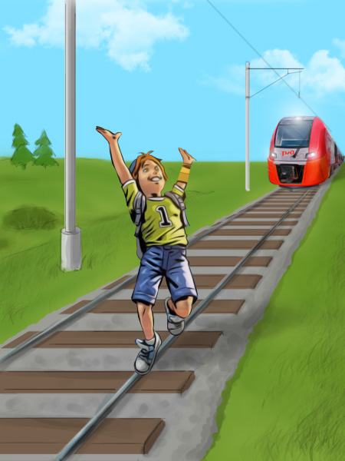станциях. Как быть уверенным, в его безопасности? Напомнить ещё раз, о том, что железная дорога – не место для игр, и наглядно объяснить почему.
Приезд в новый город – интересное событие. Но это совсем не означает, что необходимо исследовать весь вокзал, станцию и соседние платформы. Всегда уточняй время стоянки поезда, чтобы ориентироваться во времени.
Если стоянка поездка больше 20 минут, а вы всё-таки решили прогуляться по перрону, не переходите на другие пути. С обратной стороны вагон выглядит точно также, а вот появление встречного поезда может вызвать много проблем.
Во-первых, никогда не перебегай перед встречным поездом. Поверь, никто не сомневается в том, что ты шустрый и быстрый. Поезд – это механизм, тормозной путь которого составляет до 1 км. Даже применив экстренное торможение, машинист не сможет остановить состав достаточно быстро.
Во-вторых, если вдруг кто-то из твоих друзей всё же решился перейти пути – не наступайте на рельсы. Они могут быть одинаково скользкими как летом, так и зимой. Если пришлось переходить пути, то делать это стоит только под прямым углом и, обязательно смотря под ноги и по сторонам!
В-третьих, никогда не пытайтесь пролезть через пути под вагоном. Состав может начать движение в любой момент. Представь себе только, вес пассажирского вагона около 60 тонн, а порожнего грузового – 22 тонны. Практически столько же весит горбатый кит, ты можешь себе представить?
И ещё, выходя из поезда, не бери с собой плеер с наушниками и не надевай капюшон - очень важно вовремя услышать сигнал приближающегося поезда. Будь внимательным и серьёзным, помни о том, что однажды твои знания могут уберечь кого-нибудь от опасности.

В поезде
Ситуация: ура! Наконец-то все заняли свои места и поезд тронулся! Без сомнения, первым делом всем захочется выпить чая. Даже в таком, казалось бы, обыденном деле, есть некие правила поведения.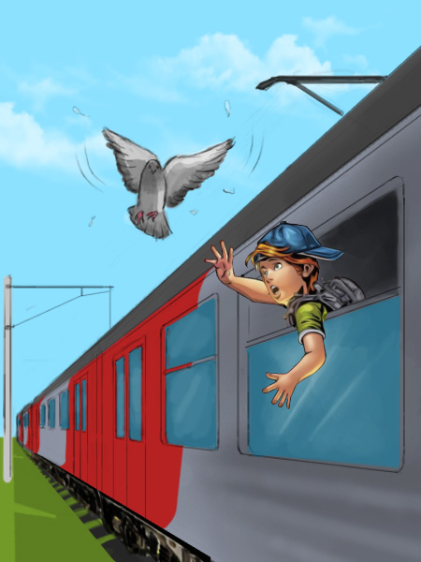
Температура
Максимальная температура воды в титане 100 градусов. Это значит, что наливать её нужно очень осторожно, иначе можно ошпариться самому или навредить окружающим.
Возьми на заметку:
Когда наливаешь кипяток в стакан, всегда держи ложку в стакане, а сам стакан в подстаканнике. Так можно уменьшить вероятность того, что стакан расколется от горячей воды. Это происходит редко, но возможность такая существует. А ещё лучше взять с собой пластмассовую кружку или стакан.
Если вдруг ты решил позаботиться о друге и налить 2 кружки чая, то нести их следует одной рукой. Вторая рука должна быть свободна. Это на случай, если поезд резко затормозит или повернёт, чтобы была возможность ухватиться свободной рукой за поручень и никого не ошпарить.
Окно
Летом всегда приятно путешествовать с ветерком. Но это не значит, что если ты высунешься в окно, путешествие станет ещё приятнее. Запомни, высовываться в окно движущегося поезда опасно, ведь ты можешь зацепиться с придорожные объекты и получить тяжелую травму. Ветки деревьев, столбы – всё это может оказаться куда ближе к поезду, чем ты думаешь.
Запомни, лучшее путешествие – это безопасное путешествие, которое подарит много новых впечатлений, новых друзей и положительных эмоций! Будь внимателен и осторожен!

